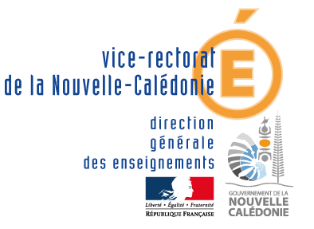 | VOLET CULTUREL DU PROJET D’ÉTABLISSEMENT
 ATELIER ARTISTIQUE
 PAC
 ClASSE DECOUVERTE (patrimoine ou environnement)

ANNEE SCOLAIRE 2017

Nom de l’établissement : ……………………………………………………………….………………………………………..

Titre du projet :…………………………………………………………………………………………………………………………………………………………………

1- En quoi cette action répond-elle aux priorités retenues, aux objectifs définis dans le projet d’établissement ?
……………………………………………………………………………………………………………………………………………………………………………………………………………………………………………………………………………………………………………………………………………………………………………………………………………………………………………………………………………………………………………………………………………………………………………………………………………………………………………………………………………

2 - Encadrement du projet
 | Nom | Prénom | Discipline

Enseignant responsable
Enseignant associé
Enseignant associé
Niveau des élèves concernés |  | Nombre

3 - Partenaire(s) artistique(s) ou/et culturel(s) : il est impératif de confirmer l’engagement de l’intervenant
Nom - Prénom | N° téléphone | Domaine d’intervention | Lieu d’exercice | Structure culturelle de rattachement (facultatif)
Nombre d’heures prévues pour l’intervention (30 heures au maximum) ➔
 |  |  |  |  | …….. heures

4 - Les objectifs
--
- -
--
--
--

5 - Le déroulement du projet
Programme détaillé (possibilité d’un dossier complémentaire sur papier libre accepté)
- Préciser le rôle respectif du ou des enseignants et du ou des intervenants -

PROGRAMME

6 - Précisez le type de productions attendues
Exposition |  | Journal
Spectacle |  | Edition
Portes ouvertes |  | Autre

7 - Budget prévisionnel équilibré
Dépenses  (élèves/enseignants) |  | Montant  FCFP |  | Recettes |  | Montant  FCFP
Fonctionnement |  |  |  | Etablissement scolaire
-………………………………………..  - ……………………………………….  - ……………………………………….  - ………………………………………..  - ……………………………………….  - ………………………………………..  - ……………………………………….  - ……………………………………….. | …………………  …………………  …………………  …………………  …………………  …………………  …………………  ………………… |  |  | Budget de l’établissement  Foyer socio-éducatif  Association des Parents d’élèves (A. P. E.)
 |  |  |  | Autres ressources :  Commune :………………………………….  Province (préciser laquelle) : ……………………  MAC (Mission aux Affaires Culturelles) |  | ………………  ………………  ………………
Total ➔ |  |  |  | Autre (préciser) : …………………………….
Total ➔ |  |  |  | Subvention sollicitée au Vice-Rectorat
Interventions artistes agréés |  |  |  | Demande d’HSE
Nombre d’heures prévu pour le ou les intervenants : …………H  (5 000 cfp/h) |  |  |  | Heures destinées à l’enseignant  demandées au VR
Dépenses total ➔ |  |  |  | Recettes total ➔
Pour chaque poste, fournir en annexe une ventilation détaillée des dépenses réelles.

8- AIDES ACCORDEES
Vice-Rectorat | MAC | Province
………….HSE

Avis de la commission de validation du projet d’établissement : oui non réservé

